На всякий пожарный случай!
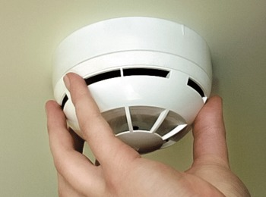
На сегодняшний день автономный пожарный извещатель (АПИ) является одним из наиболее эффективных средств по предупреждению гибели людей от пожаров. Они выделяются среди средств активной защиты от огня, поскольку могут реагировать на дым на ранней стадии возгорания и способны звуковым сигналом тревоги своевременно предупредить жителей об угрозе пожара. Так же они не требуют прокладки специальных линий пожарной сигнализации и применения дополнительного оборудования (приемно-контрольных станций и т.п.). Современными Российскими нормативным документами обязательность установки АПИ предусматривается в жилых домах высотой более 3-х этажей, торговых киосках, бытовках, как дополнение к системе пожарной сигнализации в общежитиях. Автономные пожарные извещатели при применении их в квартирах и общежитиях следует устанавливать по одному в каждом помещении, если площадь помещения не превышает площадь, контролируемую одним пожарным извещателем (при высоте потолка до 3,5 м. площадь контроля одним извещателем достигает 80 м.), как правило, устанавливаются на горизонтальных поверхностях потолка. Их не следует устанавливать в зонах с малым воздухообменом (в углах помещений и над дверными проемами). Если АПИ имеют функцию солидарного включения, то рекомендуется объединять их в сеть в пределах квартиры. Звукового оповещателя встроенного в АПИ достаточно для того, чтобы оповестить и даже разбудить человека. (издает звук не ниже 75 дБ ,обычно от 85 до 110 дБ). Если у Вас дома есть маленькие дети, то чтоб не напугать ребенка применяются АПИ с функцией «антишок», т.е. извещатели у которых звук нарастает постепенно. В то же время АПИ требуют к себе определенного внимания. Поскольку техника шагает вперед семимильными шагами, то рекомендуется каждые 10 лет полностью менять извещатели на современные. Минимум раз в год требуется менять батарейки. И периодически как минимум раз в полгода снимать и продувать камеру с оптико-электронным датчиком пылесосом, что бы избежать ложных срабатываний от осевшей пыли. Не забывайте: дело обеспечения пожарной безопасности – дело общее! Вовремя задумывайтесь о своей безопасности!

Группа противопожарной профилактики ОПС РХ № 10

